广州软件学院
毕业论文（设计）进度报告记录表
姓名 |  | 陈晓前 | 学号 | 2140739075 | 专业 | 计算机科学与技术
题目 |  | 基于AI大模型的英语学习系统的设计与实现
记录要求：
时间：2024年10月21日
报告和交流内容：围绕 “基于 AI 大模型的英语学习系统的设计与实现” 选题，与指导老师深入研讨选题可行性、创新性及实用价值，明确研究需聚焦语境化场景构建、智能评测等核心功能。确认前端 UniApp + 小程序、后端 FastAPI 的技术框架，接收文献调研要求及进度规划，明确两周内需完成需求分析细化与文献综述初稿。
解决问题的情况：针对技术框架选型的疑惑，通过老师讲解理解了多端适配与高并发处理的适配逻辑；梳理出英语学习系统核心痛点，初步规划功能模块拆解方向，已着手搜集 2023-2024 年 AI 教育领域最新文献，为需求分析和文献综述奠定基础。

记录要求：
时间：2024年12月27日
报告和交流内容：向指导老师提交 1.2 万字需求分析文档及系统原型设计成果，汇报核心功能 60% 的开发进度，重点说明词汇学习、语法讲解模块的初步运行情况。接收期中检查反馈，得知智能评测模块准确率 72% 未达 85% 的预设指标，获取引入 BERT 模型优化的技术指导及参考论文。
解决问题的情况：针对智能评测准确率不足的问题，已研读老师提供的 AI 语义评测论文，初步梳理出特征提取逻辑优化思路；调整开发计划，将系统测试阶段延后 1 周，集中精力开展算法优化，目前正搭建 BERT 模型适配环境，准备进行模型训练与调试。

记录要求：
时间：2025年01月14日
报告和交流内容：参加线上论文格式专项指导，明确论文需遵循 GB/T 7714 标准，知晓摘要排版、关键词标注、参考文献 DOI 编号等存在的格式问题，以及图表编号规则、分辨率要求和公式编辑规范。确认 3 月 1 日前提交论文完整初稿的时间节点，接收格式自查清单。
解决问题的情况：已下载 GB/T 7714 格式规范文件，对照指导意见修正摘要段落缩进和关键词格式；整理参考文献清单，补充缺失的 DOI 编号及外文文献著录信息；安装 Mathtype 软件，计划统一编辑论文中的公式，避免截图插入问题，确保格式符合要求。

记录要求：
时间：2025年02月27日
报告和交流内容：提交论文初稿，向指导老师汇报系统设计思路、核心功能实现及论文撰写情况。接收初稿反馈，得知摘要需聚焦创新点、文献引用格式需统一、图 3-2 时序图逻辑错误及图 8-1 与图 8-3 序号断层等问题。

解决问题的情况：已重新撰写摘要，突出个性化推荐、智能语法纠错的技术优势；按学校规范统一引文标注和参考文献格式；梳理系统模块交互流程，修正时序图消息传递顺序；全面核查论文图表编号，补充缺失序号，确保编号连续统一，提升论文严谨性。

记录要求：
时间：2025年04月14日
报告和交流内容：根据评阅老师修改意见，向指导老师汇报论文修改进展，重点沟通摘要技术指标补充、测试用例完善、文献格式统一等情况。接收专项指导，明确需补充算法复杂度说明、±10% 范围边界值测试用例、系统架构图图例等要求。
解决问题的情况：已在摘要中补充 AI 大模型具体类型、核心参数及量化数据；新增极限文本输入、低配置设备适配等边界测试场景，完善测试用例与结果分析；按 GB/T 7714 格式规范修正所有参考文献；补充系统架构图图例说明，逐一审验整改问题，确保符合答辩要求。

记录要求：
时间：2025年04月18日
报告和交流内容：参加答辩相关事项指导，明确答辩时间、签到要求及资料筹备清单，知晓答辩 PPT 制作规范、自述与演示时长分配。汇报答辩准备进展，包括系统演示视频录制、纸质论文装订、查重报告整理等情况，接收预设答辩问题及应急方案指导。

解决问题的情况：已加入答辩组交流群并确认答辩顺序，完成系统演示视频剪辑与离线版本备份；按要求装订论文纸质版，整理 AIGC 相关说明材料及答辩记录表；反复调试系统运行环境，熟悉核心代码逻辑，预设技术难点应答思路；制作简洁明了的答辩 PPT，突出系统创新点，控制总时长符合要求。

记录要求：
时间：2025年04月23日
报告和交流内容：向指导老师汇报答辩情况及答辩委员会修改意见，重点说明摘要创新点表述薄弱、段落衔接逻辑跳跃、图表序号不连续等问题。接收终稿修改指导，明确需补充算法对比实验数据、优化过渡表述、统一图表编号等要求。
解决问题的情况：已设计规范表格，补充系统算法与现有基准算法的对比实验数据，增强摘要说服力；优化摘要各部分过渡语句，确保逻辑流畅；全面梳理全文图表，重新统一编号，核查图表标题与图例完整性；所有修改完成后逐项校验，确保终稿内容、格式均符合毕业设计提交标准。

总体完成情况 | 指导教师意见：95%  指导教师签名：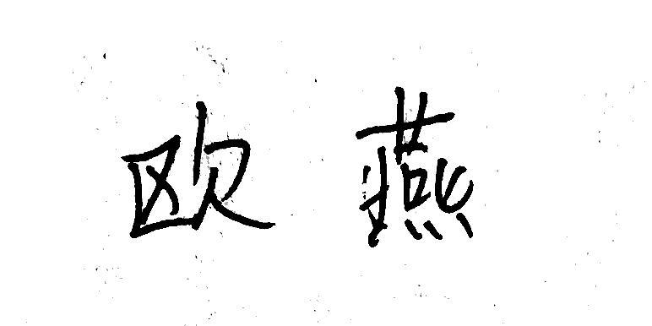 2025年05月12日

